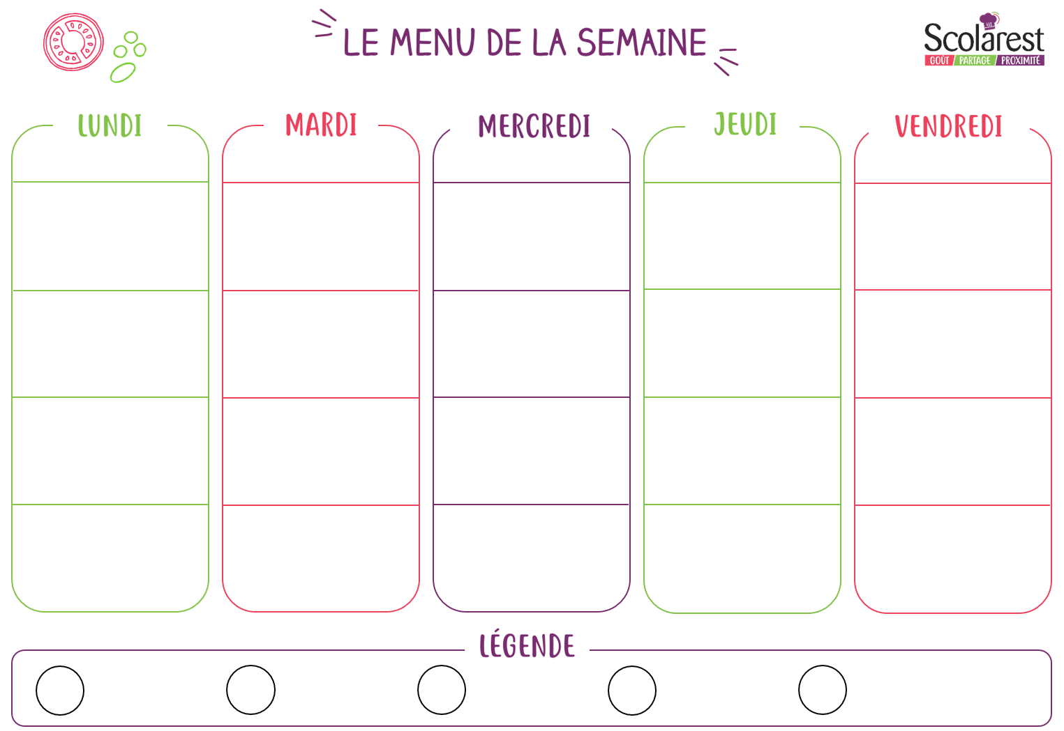
Dejeuner
 | 06/05 |  | 07/05 |  | 08/05 |  | 09/05 |  | 10/05
 | Salade de concombre |  | Salade Iceberg
 | Rissolette de porc  Omelette  Pomme sautées  Brocolis |  | Bolognaise au bœuf  Filet de lieu aux épices  Macaronis  Jeunes carottes persillées
 | Fromage blanc aux fruits |  | Yaourt aromatisé
 | Corbeille de fruits |  | Biscuits

